ГОБПОУ «Елецкий колледж экономики,
промышленности и отраслевых технологий»

ФОНД Оценочных средств
по учебной дисциплине
ОП. 16 Гидравлические и пневматические системы
(код и наименование дисциплины)
образовательной программы подготовки специалистов среднего звена (ППССЗ)
(базовая подготовка)
по специальности:
15.02.08 Технология машиностроения
(код и наименование специальности)

Комплект контрольно-измерительных материалов по учебной дисциплине ОП. 16 Гидравлические и пневматические системы разработаны на основе Федерального государственного образовательного стандарта (далее – ФГОС) среднего профессионального образования (далее – СПО) для специальности15.02.08 Технология машиностроения.

Организация-разработчик:
Государственное областное бюджетное профессиональное образовательное учреждение «Елецкий колледж экономики, промышленности и отраслевых технологий», город Елец, Липецкой области
Разработчик: Токарева Алла Александровна, преподаватель дисциплин профессионального цикла
РАССМОТРЕНО  на заседании ЦМК УГС  15.00.00 Машиностроение  Председатель ЦМК  _______________ Ткачева М.Н. | ОДОБРЕНО  Заместитель директора  по учебно-методической работе  ____________Т.К. Кириллова

СОДЕРЖАНИЕ | Стр.
I Паспорт ФОС | 4
1 Область применения | 4
2 Объекты оценивания – результаты освоения | 4
3 Формы контроля и оценки результатов освоения | 6
4 Система оценивания ФОС текущего контроля и  промежуточной аттестации | 10
II Методические указания по проведению практических работ | 13
II Текущий контроль и оценка результатов обучения | 13
Спецификация письменной контрольной работы №1 | 13
III Промежуточная аттестация | 19
Спецификация дифференцированного зачета | 20

I Паспорт ФОС
1 Область применения

Фонд оценочных средств (ФОС) предназначен для проверки результатов освоения учебной дисциплины ОП. 16 Гидравлические и пневматические системы, входящей в состав образовательной программы подготовки специалистов среднего звена по специальности 15.02.08 Технология машиностроения.

2 Объекты оценивания – результаты освоения

ФОС позволяет оценить следующие результаты освоения учебной дисциплины ОП. 16 Гидравлические и пневматические системы, которая относится к общепрофессиональным дисциплинам профессионального цикла, и требованиям к умениям и знаниям Федерального государственного образовательного стандарта среднего профессионального образования по специальности 15.02.08 Технология машиностроения:
умения:
- читать и составлять простые принципиальные схемы гидро- и пневмосистем;
- производить расчеты основных параметров гидро- и пневмоприводов;
- пользоваться нормативными документами, справочной литературой и другими информационными источниками при выборе и расчете основных видов гидравлического и пневматического оборудования.
знания:
- функциональное назначение рабочих сред гидроприводов и пневмоприводов, требования, предъявляемые к ним;
- о многообразии применения гидроприводов в машиностроении;
- структуру гидропривода;
- типы, конструкции и принцип действия гидравлических двигателей: цилиндры, моторы, цанговые зажимы и т.д.;
- типы, конструкции и принцип действия пневматических распределителей обратных клапанов, дросселей, клапанов последовательности;

Вышеперечисленные умения и знания направлены на формирование у обучающихся следующих профессиональных и общих компетенций:
ОК 1 - 9ПК 1.1 - 3.2

ОК 1. Понимать сущность и социальную значимость своей будущей профессии, проявлять к ней устойчивый интерес.
ОК 2. Организовывать собственную деятельность, выбирать типовые методы и способы выполнения профессиональных задач, оценивать их эффективность и качество.
ОК 3. Принимать решения в стандартных и нестандартных ситуациях и нести за них ответственность.
ОК 4. Осуществлять поиск и использование информации, необходимой для эффективного выполнения профессиональных задач, профессионального и личностного развития.
ОК 5. Использовать информационно-коммуникационные технологии в профессиональной деятельности.
ОК 6. Работать в коллективе и команде, эффективно общаться с коллегами, руководством, потребителями.
ОК 7. Брать на себя ответственность за работу членов команды (подчиненных), за результат выполнения заданий.
ОК 8. Самостоятельно определять задачи профессионального и личностного развития, заниматься самообразованием, осознанно планировать повышение квалификации.
ОК 9. Ориентироваться в условиях частой смены технологий в профессиональной деятельности.

ПК 1.1. Использовать конструкторскую документацию при разработке технологических процессов изготовления деталей.
ПК 1.2. Выбирать метод получения заготовок и схемы их базирования.
ПК 1.3. Составлять маршруты изготовления деталей и проектировать технологические операции.
ПК 1.4. Разрабатывать и внедрять управляющие программы обработки деталей.
ПК 1.5. Использовать системы автоматизированного проектирования технологических процессов обработки деталей.
ПК 2.1. Участвовать в планировании и организации работы структурного подразделения.
ПК 2.2. Участвовать в руководстве работой структурного подразделения.
ПК 2.3. Участвовать в анализе процесса и результатов деятельности подразделения.
ПК 3.1. Участвовать в реализации технологического процесса по изготовлению деталей.
ПК 3.2. Проводить контроль соответствия качества деталей требованиям технической документации.

3 Формы контроля и оценки результатов освоения

Контроль и оценка результатов освоения – это выявление, измерение и оценивание знаний, умений и формирующихся общих и профессиональных компетенций в рамках освоения учебной дисциплины.
В соответствии с учебным планом специальности 15.02.08 Технология машиностроения и рабочей программой дисциплины ОП. 16 Гидравлические и пневматические системы предусматривается текущий и промежуточный контроль результатов освоения.

3.1 Формы текущего контроля
Текущий контроль успеваемости представляет собой проверку усвоения учебного материала, регулярно осуществляемую на протяжении курса обучения.
Текущий контроль результатов освоения учебной дисциплины в соответствии с рабочей программой и календарно-тематическим планом происходит при использовании следующих обязательных форм контроля:
- выполнение и защита практических работ,
- выполнение и защита лабораторных работ;
- проверка выполнения самостоятельной работы студентов,
- проверка выполнения контрольной работы.
Во время проведения учебных занятий дополнительно используются следующие формы текущего контроля – устный опрос, решение задач, тестирование по темам отдельных занятий.
Выполнение и защита лабораторных и практических работ.
Лабораторные и практические работы проводятся с целью усвоения и закрепления практических умений и знаний, овладения профессиональными компетенциями. В ходе работы студенты приобретают умения, предусмотренные рабочей программой учебной дисциплины, учатся использовать формулы, и применять различные методики расчета, анализировать полученные результаты и делать выводы, опираясь на теоретические знания.
Перечень практических работ – 10 часов
Практическая работа №1
Уравнение непрерывности потока рабочей жидкости. Уравнение Бернулли. Решение задач.
Практическая работа №2
Ламинарный и турбулентный режимы течения жидкости, число Рейнольдса
Расчет потерь давления в гидросистеме.
Практическая работа №3
Расчет производительности объёмного насоса. Расчёт гидроцилиндра.
Практическая работа №4
Условные графические обозначения направляющей и регулирующей аппаратуры
Практическая работа №5
Условные графические обозначения направляющей и регулирующей аппаратуры

Перечень лабораторных работ – 16 часов
Лабораторная работа №1. Прямое управление пневмоцилиндром
Лабораторная работа №2. Управление пневмоцилиндром по положению
Лабораторная работа №3. Регулирование скорости штока пневмоцилиндра
Лабораторная работа №4. Управление пневмоцилиндром по времени и давлению
Лабораторная работа №5. Реализация логических функций в пневмосистемах
Лабораторная работа №6. Реализация логических функций в релейных системах управления
Лабораторная работа №7. Совместная работа двух пневмоцилиндров
Лабораторная работа №8. Поиск и устранение неисправностей в пневмоприводах.

Содержание, этапы проведения и критерии оценивания практических работ представлены в методических указаниях по проведению практических работ.
Проверка выполнения самостоятельной работы.
Самостоятельная работа направлена на самостоятельное освоение и закрепление студентами практических умений и знаний, овладение профессиональными компетенциями.
Самостоятельная подготовка студентов по учебной дисциплине предполагает следующие виды и формы работы:
  - Систематическая проработка конспектов занятий, учебной и специальной технической литературы.
  - Самостоятельное изучение материала и конспектирование лекций по учебной и специальной технической литературе.
  - Написание и защита доклада; подготовка к сообщению или беседе на занятии по заданной преподавателем теме.
  - Выполнение расчетных заданий.
  - Работа со справочной литературой и нормативными материалами.
  - Оформление отчетов по лабораторным и практическим работам и подготовка к их защите.
  - Составление тестовых заданий по темам дисциплины.
Задания для выполнения самостоятельной работы, методические рекомендации по выполнению и критерии их оценивания представлены в методических рекомендациях по организации и проведению самостоятельной работы студентов.
Проверка выполнения контрольных работ.
Контрольная работа проводится с целью контроля усвоенных умений и знаний и последующего анализа типичных ошибок и затруднений студентов в конце изучения темы или раздела. Согласно календарно-тематическому плану учебной дисциплины предусмотрено проведение следующих контрольных работ:
- Контрольная работа №1 по Разделу 2. Гидравлические приводы.
Спецификации контрольных работ приведены ниже в данном ФОС.
Сводная таблица по применяемым формам и методам текущего контроля и оценки результатов обучения
Результаты обучения  (освоенные умения, усвоенные знания) | Формы и методы контроля и оценки результатов обучения
Освоенные умения:
- читать и составлять простые принципиальные схемы гидро- и пневмосистем;  - производить расчеты основных параметров гидро- и пневмоприводов;  - пользоваться нормативными документами, справочной литературой и другими информационными источниками при выборе и расчете основных видов гидравлического и пневматического оборудования. | Выполнение и защита практических работ № 1-5  Выполнение и защита лабораторных работ № 1-8  Оценка правильности выполнения самостоятельной работы  Выполнение заданий контрольной работы №1
Усвоенные знания:
- функциональное назначение рабочих сред гидроприводов и пневмоприводов, требования, предъявляемые к ним;  - о многообразии применения гидроприводов в машиностроении;  - структуру гидропривода;  - типы, конструкции и принцип действия гидравлических двигателей: цилиндры, моторы, цанговые зажимы и т.д.;  - типы, конструкции и принцип действия пневматических распределителей обратных клапанов, дросселей, клапанов последовательности; | Оценка выполнения заданий контрольной работы №1  Оценка защиты практических работ №1-5  Устный опрос во время занятий  Дифференцированный зачет
3.2 Форма промежуточной аттестации
Промежуточная аттестация по учебной дисциплине– дифференцированный зачет, спецификация которого содержится в данном ФОС.

4 Система оценивания ФОС текущего контроля и промежуточной аттестации
Система оценивания каждого вида работ описана в соответствующих методических рекомендациях и в спецификации к контрольной работе и промежуточной аттестации.
При оценивании лабораторной, практической и самостоятельной работы студента учитывается следующее:
- качество выполнения практической части работы;
- качество оформления отчета по работе;
- качество устных ответов на контрольные вопросы при защите работы.
Каждый вид работы оценивается по 5-ти балльной шкале.
«5» (отлично) – за глубокое и полное овладение содержанием учебного материала, в котором студент свободно и уверенно ориентируется; за умение практически применять теоретические знания, высказывать и обосновывать свои суждения. Оценка «5» (отлично) предполагает грамотное и логичное изложение ответа.
«4» (хорошо) – если студент полно освоил учебный материал, владеет научно-понятийным аппаратом, ориентируется в изученном материале, осознанно применяет теоретические знания на практике, грамотно излагает ответ, но содержание и форма ответа имеют отдельные неточности.
«3» (удовлетворительно) – если студент обнаруживает знание и понимание основных положений учебного материала, но излагает его неполно, непоследовательно, допускает неточности, в применении теоретических знаний при ответе на практико-ориентированные вопросы; не умеет доказательно обосновать собственные суждения.
«2» (неудовлетворительно) – если студент имеет разрозненные, бессистемные знания, допускает ошибки в определении базовых понятий, искажает их смысл; не может практически применять теоретические знания.

II Текущий контроль и оценка результатов обучения учебной дисциплины

Спецификация
письменной контрольной работы №1
по учебной дисциплине
ОП. 16 Гидравлические и пневматические системы
1 Назначение письменной контрольной работы – оценить уровень подготовки студентов по учебной дисциплине с целью текущей проверки знаний и умений.
2 Содержание письменной контрольной работы определяется в соответствии с рабочей программой учебной дисциплины и содержанием.
3 Система оценивания отдельных заданий и письменной контрольной работы в целом
3.1 3аждое задание контрольной работы в традиционной форме оценивается по 5-тибалльной шкале:
«5» (отлично) – за глубокое и полное овладение содержанием учебного материала, в котором студент свободно и уверенно ориентируется; научно-понятийным аппаратом; за умение практически применять теоретические знания, качественно выполнять все виды лабораторных и практических работ, высказывать и обосновывать свои суждения. Оценка «5» (отлично) предполагает грамотное и логичное изложение ответа (в устной или письменной форме) на практико-ориентированные вопросы; обоснование собственного высказывания с точки зрения известных теоретических положений.
«4» (хорошо) – если студент полно освоил учебный материал, владеет научно-понятийным аппаратом, ориентируется в изученном материале, осознанно применяет теоретические знания на практике, грамотно излагает ответ (в устной или письменной форме), но содержание и форма ответа имеют отдельные неточности.
«3» (удовлетворительно) – если студент обнаруживает знание и понимание основных положений учебного материала, но излагает его неполно, непоследовательно, допускает неточности в определении понятий, в применении теоретических знаний при ответе на практико-ориентированные вопросы; не умеет доказательно обосновать собственные суждения.
«2» (неудовлетворительно) – если студент имеет разрозненные, бессистемные знания по междисциплинарным курсам, допускает ошибки в определении базовых понятий, искажает их смысл; не может практически применять теоретические знания.
3.2 Итоговая оценка за контрольную работу определяется как средний балл по всем заданиям (вопросам).
4 Время выполнения письменной контрольной работы
На выполнение письменной контрольной работы отводится 90 минут. Среднее время выполнения одного задания обязательной и дополнительной части – 60 минут.
5 Рекомендации по подготовке к контрольной работе
При подготовке к контрольной работе рекомендуется использовать конспекты лекций, а также:
Основные источники:
1.Лепешкин А.В., Михайлин А.А., Беленков Ю.А. Гидравлические и пневматические системы. М: ИЦ "Академия".2014
Интернет-ресурсы:
1. http://firing-hydra.ru/index.php?request=list_category&id=70
2. http://firing-hydra.ru/index.php?request=kontrolnie&id=757

ТЕКСТ КОНТРОЛЬНОЙ РАБОТЫ
Вариант 1

Задание 1
Построить принципиальную схему подключения пневмоцилиндра двустороннего действия и пневмораспределителя типа В63-1 1А /исходное положение/.
В63-11А
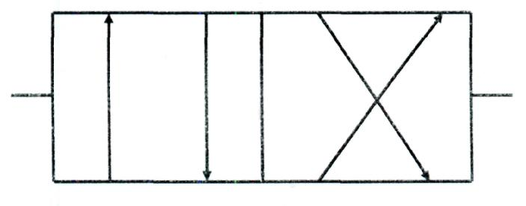

Задание 2
Определить средний объемный КПД поршневого насоса двустороннего действия, заполняющего мерный бак объемом V=l,5 м³ за 90 секунд, если известны диаметр поршня Д=0,2 м, ход поршня h=0,3 м, диаметр штока d=0,04 м и частота вращения вала n =1 с⁻¹.

Задание 3
Назначение рабочей жидкости в гидроприводах станков. Технические требования на станки.

Вариант 2

Задание 1
Построить принципиальную схему подключения пневмоцилиндра двустороннего действия и пневмораспределителя типа В63-11 А /рабочее положение/.
В63-11А
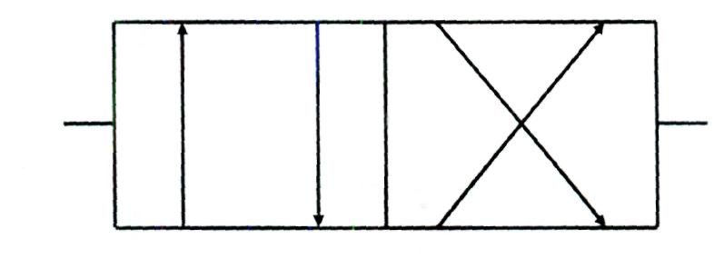

Задание 2
Определить скорость истечения и расход воды через круглое отверстие в тонкой стенке резервуара, если напор над центром отверстия Н = 10м, диаметр отверстия d = 100мм, μ = 0,62, коэффициент расхода φ = 0,97.

Задание 3
1-й закон термодинамики. /Определение, математическая запись, обозначение/.

Вариант 3

Задание 1
Построить принципиальную схему подключения пневмоцилиндра одностороннего действия и пневмораспределителя типа П-РК - 3.2 /исходное положение/.

П-РК-3.2
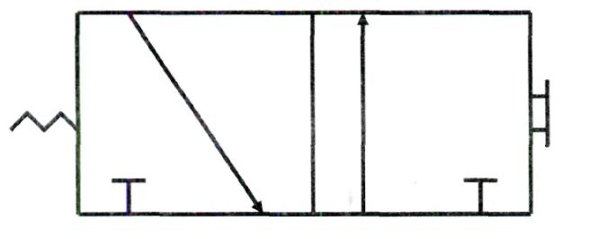

Задание 2
Определить скорость истечения и расход воды через круглое отверстие в тонкой стенке резервуара, если напор над центром отверстия Н = 1 м, диаметр отверстия d = 10см, μ = 0,62, φ = 0,97.

Задание 3
Что выражает и что показывает формула р = p₀+ρgh?

Вариант 4

Задание 1
Построить принципиальную схему подключения пневмоцилиндра одностороннего действия и пневмораспределителя типа П-РК -3.2 /рабочее положение/

П-РК-3.2
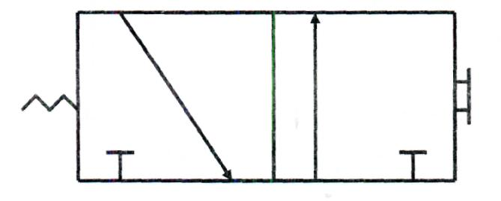

Задание 2
Установить какой будет режим течения в трубе диаметром Д = 0,4см, если средняя скорость V = 0,03 м/сек, а кинематическая вязкость υ = 1,2 • 10 м²/сек.

Задание 3
Определение " гидравлики " как науки.
Вариант 5

Задание 1
Построить принципиальную схему подключения пневмоцилиндра двустороннего действия и пневмораспределителя типа АВ 71-22А /исходное положение/

АВ 71-22А
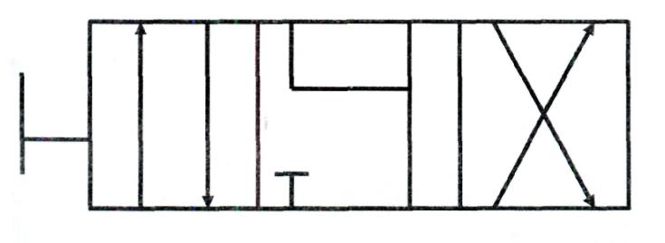

Задание 2
Установить какой будет режим течения в трубе диаметром Д = Здм, если средняя скорость v = 0,4 м/сек, а кинематическая вязкость υ = 1,2 • 10 ⁻⁶ м²/с.

Задание 3
Режимы течения жидкости. Число Рейнольдса.
Вариант 6

Задание 1
Построить принципиальную схему подключения пневмоцилиндра одностороннего действия и пневмораспределителя типа АВ 71 - 22А /рабочее положение слева/.

АВ71-22А
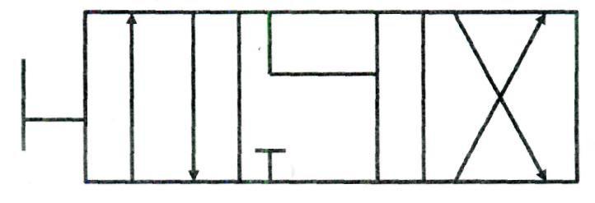

Задание 2
Определить средний объемный КПД поршневого насоса двустороннего действия, заполняющего мерный бак объемом V = 1,5м³ за 90 сек., если известны диаметр поршня Д = 0,2 м, ход поршня h = 0,3 м, диаметр штока d = 0,04 м, и частота вращения вала n = 1с ⁻¹.

Задание 3
Выбрать правильный вариант ответа:
В поворотных гидродвигателях выходное звено-вал может поворачиваться в пределах:
а) >360° б) <360° в) =360°

Вариант 7

Задание 1
Построить принципиальную схему подключения пневмоцилиндра двустороннего действия и пневмораспределителя типа АВ 71 - 22А /рабочее положение справа/

АВ 71-22А
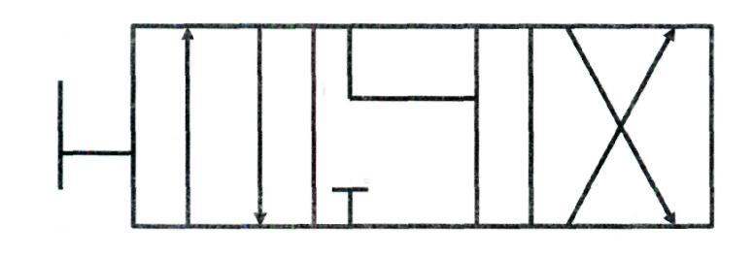

Задание 2
Установить какой будет режим течения в трубе диаметром Д = 200 мм, если средняя скорость v = 0,36 м/сек, а кинематическая вязкость υ = 1,2 • 10 ⁻⁶ м²/сек.

Задание 3
Насосы. Определение. Схематическое изображение.
Вариант 8

Задание 1
Построить принципиальную схему подключения пневмоцилиндра двустороннего действия и пневмораспределителя типа В 79-11 А /исходное положение/

В 79-11А
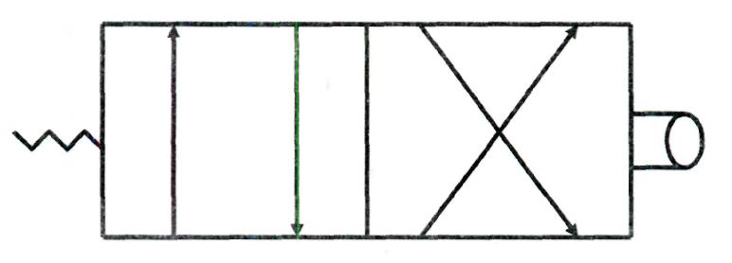

Задание 2
Определить скорость истечения и расход воды через круглое отверстие в тонкой стенке резервуара, если напор над центром отверстия Н = 100 см, диаметр отверстия d = 100 мм, μ = 0,62, коэффициент расхода φ = 0,97.

Задание 3
Уравнение Бернулли.
Вариант 9

Задание 1
Построить принципиальную схему подключения пневмоцилиндра двустороннего действия и пневмораспределителя типа В 79-11 А /рабочее положение/

В 79-11А
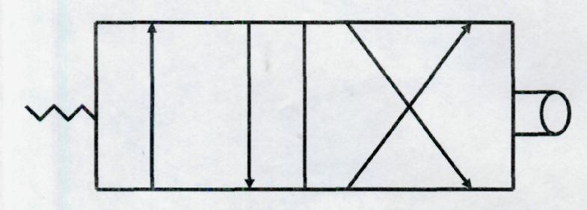

Задание 2
Определить скорость истечения и расход воды через круглое отверстие в тонкой стенке резервуара, если напор над центром отверстия Н = 10 м, диаметр отверстия d = 100 мм, μ = 0,62, коэффициент расхода φ = 0,97.

Задание 3
Гидравлический радиус. Формула. Пример.
Вариант 10

Задание 1
Построить принципиальную схему подключения пневмоцилиндра двустороннего действия и пневмораспределителя типа П-РК 3.4 /исходное положение/

П-РК 3.4
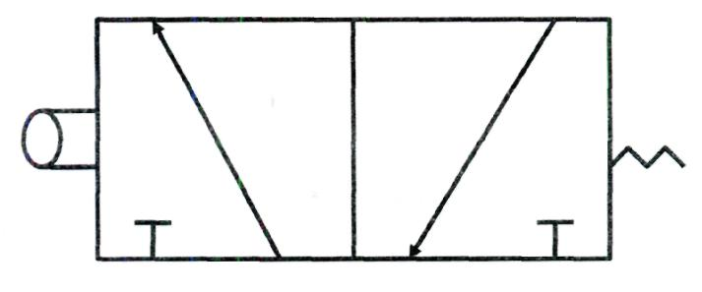

Задание 2
Определить скорость истечения и расход воды через круглое отверстие в тонкой стенке резервуара, если напор над центром отверстия Н = 1 м, диаметр отверстия d = 10 мм, μ= 0,62, коэффициент расхода φ = 0,97

Задание 3
Уравнение неразрывности. Формула, математическая запись.

III Промежуточная аттестация по УД

Спецификация
дифференцированного зачета по дисциплине

1 Назначениедифференцированного зачета – оценить уровень подготовки студентов по учебной дисциплинес целью установления их готовности к дальнейшему усвоению ППССЗ по специальности.
2 Содержание дифференцированного зачета определяется в соответствии с ФГОС СПО по специальности и рабочей программой учебной дисциплины:
умения:
-читать и составлять простые принципиальные схемы гидро- и пневмосистем;
- производить расчеты основных параметров гидро- и пневмоприводов;
- пользоваться нормативными документами, справочной литературой и другими информационными источниками при выборе и расчете основных видов гидравлического и пневматического оборудования.

знания:
- функциональное назначение рабочих сред гидроприводов и пневмоприводов, требования, предъявляемые к ним;
- о многообразии применения гидроприводов в машиностроении;
- структуру гидропривода;
- типы, конструкции и принцип действия гидравлических двигателей: цилиндры, моторы, цанговые зажимы и т.д.;
- типы, конструкции и принцип действия пневматических распределителей обратных клапанов, дросселей, клапанов последовательности;

3 Основание для выставления зачёта
Основанием для выставления зачёта являются:
- текущие оценки успеваемости студентов;
- результаты аудиторной контрольной работы;
- результаты выполнения практических работ;
- результаты выполнения самостоятельной домашней работы.

4 Система оценивания зачёта в целом
«5» (отлично) – от 85% и более отличных оценок, без оценок «удовлетворительно» по текущей успеваемости, по результатам аудиторной контрольной работы, по результатам выполнения практических работ, по результатам выполнения самостоятельной домашней работы, что характеризует глубокое и полное овладение содержанием учебного материала студентом, умение практически применять теоретические знания, качественно выполнять все виды практических работ, высказывать и обосновывать свои суждения.
«4» (хорошо) –от 85% оценок «хорошо» при остальных «отлично» и «удовлетворительно» по текущей успеваемости, по результатам аудиторной контрольной работы, по результатам выполнения практических работ, по результатам выполнения самостоятельной домашней работы, что характеризует полное овладение содержанием учебного материала студентом, умение практически применять теоретические знания, качественно выполнять все виды практических работ, высказывать и обосновывать свои сужденияно содержание и форма ответов, выполнения работ имеют отдельные неточности.
«3» (удовлетворительно) – от 85% оценок «удовлетворительно» по текущей успеваемости, по результатам аудиторной контрольной работы, по результатам выполнения практических работ, по результатам выполнения самостоятельной домашней работы, что характеризуетзнание и понимание студентом основных положений учебного материала, но изложение его неполно, непоследовательно, допускаютсянеточности в определении понятий, в применении теоретических знаний при ответах на практико-ориентированные вопросы;не умение доказательно обосновать собственные суждения.
«2» (неудовлетворительно) – если студент не выполнил хотя бы один из видов самостоятельной работы,практических и контрольных работ, предусмотренных рабочей программой и календарно-тематическим планом дисциплины ОП.08 Технология машиностроения.

5 Время проведения зачёта
Зачёт проводится за счёт объёма времени, отводимого на изучение дисциплины.

6 Перечень разделов по дисциплине ОП. 16 Гидравлические и пневматические системы, основной образовательной программы подготовки специалистов среднего звена по специальности СПО 15.02.08 Технология машиностроения:
-Раздел 1.Основные понятия и законы гидравлики;
- Раздел 2.Гидравлические приводы;
- Раздел 3.Основные сведения из термодинамики;
- Раздел 4.Пневмоприводы;
- Раздел 5. Эксплуатация гидропневмоприводов.

7 Рекомендации по подготовке к зачёту
- вовремя сдавать отчёты по практическим работам, самостоятельные работы;
- студенты, пропустившие контрольную работу или написавшие её на «неудовлетворительно», должны повторно выполнить её, согласно графика, составленного преподавателем;
- не допускать «неудовлетворительных» текущих оценок. При их наличии оперативно их исправлять;
- при пропусках занятий по уважительным причинам возможно получить дополнительные консультации преподавателя или воспользоваться рекомендуемой литературой.

При подготовке к зачёту рекомендуется использовать конспекты лекций, а также:
Основные источники:
1. Лепешкин А.В., Михайлин А.А., Беленков Ю.А. Гидравлические и пневматические системы. М: ИЦ "Академия".2014

Интернет-ресурсы:
- http://firing-hydra.ru/index.php?request=list_category&id=70
- http://firing-hydra.ru/index.php?request=kontrolnie&id=757

Организованность, дисциплина, активность – залог успеха.

Будьте внимательны!
Обдумывайте тщательно свои ответы!
Будьте уверены в своих силах!
Желаем успеха!

Перечень вопросов к дифференцированному зачету

1. Функциональное назначение рабочих жидкостей гидроприводов.
2. Физические свойства: плотность, вязкость, сжимаемость, теплопроводность, температура.
3. Характеристики и марки минеральных масел. Требования, предъявляемые к рабочим жидкостям гидроприводов.
4. Гидростатическое значение, основное уравнение гидростатики. Закон Паскаля.
5. Абсолютное давление, избыточное давление, вакуум. Приборы для измерения давления
6. Основные понятия и законы гидродинамики. Средняя скорость потока. Расход жидкости.
7. Многообразие применения гидроприводов в машиностроении.
8. Структура гидропривода; Назначение и взаимодействие подсистем.Условные обозначения насосов, фильтров, клапанов, баков.
9. Устройства, входящие в маслостанции (энергообеспечивающая часть гидросистемы).
10. Назначение, классификация и конструкция насосов.
11.Типы, конструкции и принцип действия гидравлических двигателей: цилиндры, моторы, цанговые зажимы и т.д.
12. Условные графические обозначения и функциональное назначение элементов направляющей и распределительной подсистемы;
13. Подборка направляющей и регулирующей аппаратуры по каталожным данным.
14. Типы, конструкции и принцип действия гидравлических распределителей, обратных клапанов, дросселей, регуляторов расхода, делителей потока, клапанов.
15. Уравнение состояния газа, основные газовые законы: Шарля, Гей-Люссака, Бойля-Мариотта. Влажность сжатого воздуха.
16. Применение законов для решения технических задач.
17. Устройства энергообеспечивающей подсистемы: компрессоры, клапаны давления, устройства, трубопроводы, блоки подготовки воздуха.
18. Расчёт пневмоцилиндра. Типы, конструкции и принцип действия пневмодвигателей: цилиндры, моторы. Неполноповоротные двигатели
19. Типы, конструкции и принцип действия пневматических распределителей обратных клапанов, дросселей, клапанов последовательности.
20. Путевые выключатели: пневматические, электрические, электронные. Управление приводами по положению.
21. О реализации логико – вычислительной подсистемы на различной элементной базе.
Основные логические функции.
22. Условные графические обозначения и принцип действия элементов логико-вычислительной подсистемы.
23. Проведение монтажа и наладки простыхпневмосистем.
24. Устройство ввода и обработки электрических сигналов. Аналогия между пневмогидравлическими и электрическими устройствами.
25. Правила построения диаграмм функционирования и функциональных схем.
26. Анализировать ход технологического процесса по графической форме представления.
27. Настраивать простые гидравлические и пневматические системы управления.
28. Поиск и устранение неисправностей в пневмоприводах. Общие сведения.
29. Порядок проектирования и составления схем пневмоприводов и циклограмм.
30. Принцип проектирования и составления схем пневмоприводов.

